

**كيف يمكن استكشاف الأخطاء وإصلاحها عند   
تعطل EZView؟**

**كيف يمكن استكشاف الأخطاء وإصلاحها عند تعطل EZView؟**

**الوصف**

***ملاحظة:*** *تنطبق هذه الطريقة على معظم السيناريوهات. وإذا لم تجدي الطريقة نفعًا في حل مشكلتك، فيوصى باستشارة فريق الدعم الفني لدينا.*

<https://global.uniview.com/Support/Service_Hotline/>

**خطوات التشغيل**

**الخطوة 1** بادر إلى ترقية EZView إلى أحدث إصدار أو ألغِ تثبيت التطبيق وثبِّت أحدث إصدار مرةً أخرى.

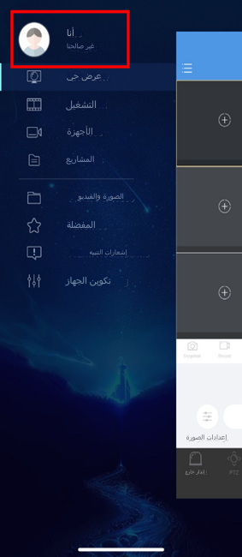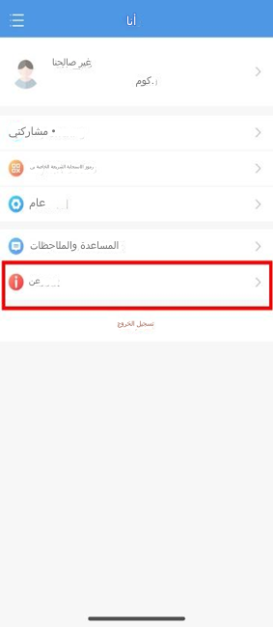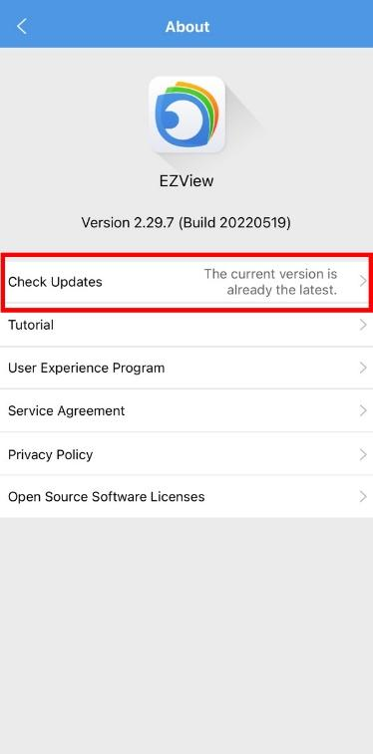

**الخطوة 2** اختلق المشكلة مجددًا واجمع سجل EZView، وسجّل الإجراء على الشاشة، ودوّن معلومات هاتفك الخلوي (الطراز وإصدار النظام وما إلى ذلك) وأرسلها كلها إلى [service@uniview.com](mailto:service@uniview.com) حتى يتمكن فريق الدعم الفني لدينا من مساعدتك على حل هذه المشكلة.

**المعلومات التي نحتاج إليها لاستكشاف الأخطاء وإصلاحها:**

1. إصدار EZView.

2. طراز الهاتف المحمول وإصدار النظام.

3. مقطع فيديو قصير للمشكلة.

4. سجلات EZView.

5. اسم مستخدم EZView/عنوان البريد الإلكتروني الذي استخدمته لإرسال السجلات ووقت إرسال السجلات.

6. بيانات التشخيص والاستخدام. (لنظام iOS فقط)

**كيف يمكنك جمع سجل EZView؟**

أ. فعِّل سجلات EZView.

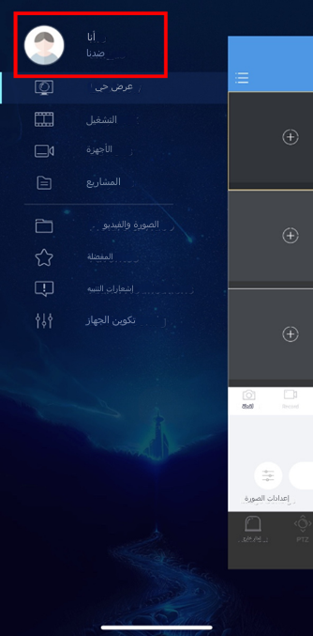 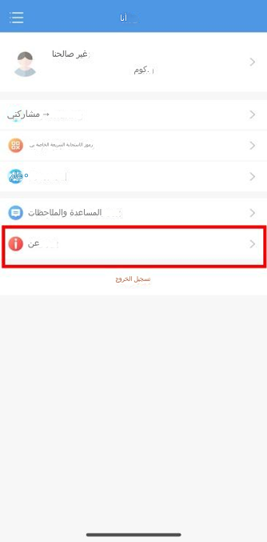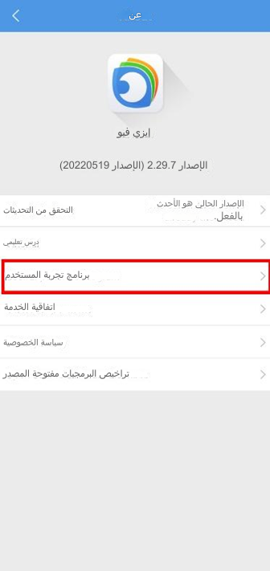 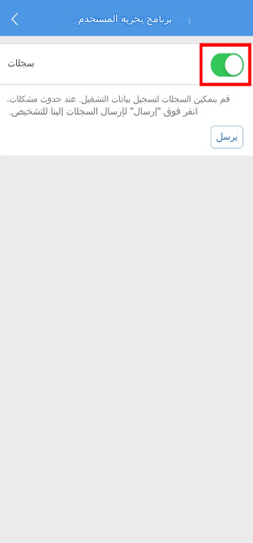

ب. اختلق المشكلة مجددًا. سجِّل شاشة الهاتف لتصوير مقطع فيديو قصير للمشكلة كي نتحقق منها.

ج. انتقل إلى المسار **Me**>**About**>**User Experience Program**>**Logs** وانقر على **Send** لإرسال السجل إلى [**service@uniview.com**](mailto:service@uniview.com)**.**

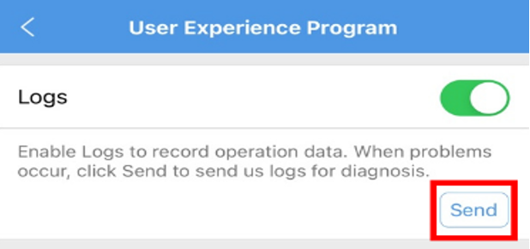

***ملاحظة:*** *بالنسبة لنظام iOS، نحتاج إلى جمع بيانات تشخيص أعطال التطبيق وبيانات الاستخدام أيضًا.*

**كيف يمكنني تمكين التشخيص والاستخدام لأجهزة iOS؟**

***الخطوة 1*** *افتح إعدادات مشاركة تحليلات iPhone & Watch Analytics على iPhone.*

*يُرجى الرجوع إلى هذه التعليمات:* [*https://support.apple.com/en-us/HT202100*](https://support.apple.com/en-us/HT202100)

***الخطوة 2*** *انتقل إلى المسار* ***Settings > Privacy & Security > Analytics & Improvements > Analytics Data****، حيث يمكنك العثور على بيانات تطبيق EZView تحتها.*

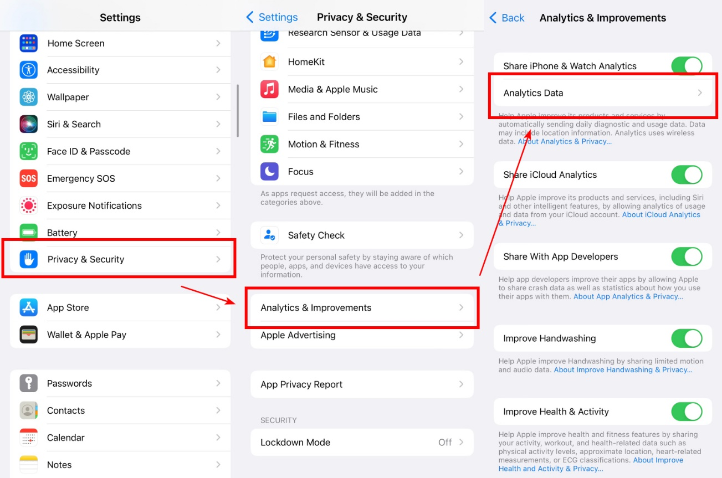

***الخطوة 3*** *ابحث عن EZView_xxxx (على سبيل المثال. EZView_2015-10-21-112929-****) ExcResource_EZView_xxxx، وأرسل الملفات إلينا.*

